Инструкция по заполнению Форм отчетов о деятельности члена СМАО
В соответствии со статьей 15 Федерального закона от 29.07.1998 г. № 135-ФЗ «Об оценочной деятельности в Российской Федерации», Положением о раскрытии информации, Регламентом раскрытия и предоставления информации, оценщик обязан представлять в саморегулируемую организацию оценщиков:
- ежеквартально информацию о подписанных в указанный период отчетах с указанием даты составления отчета и его порядкового номера, объекта оценки, вида определенной стоимости (Форма для предоставления ежеквартальной информации об отчётах члена СМАО);
- ежегодно информацию о деятельности члена СРО (Форма отчета о деятельности члена СМАО).
- информацию о юридическом лице, с которым оценщик заключил трудовой договор, в т.ч. информацию о соответствии такого юридического лица условиям, установленным статьей 15.1 закона, а также сведения о любых изменениях этой информации в течение 10 дней с даты заключения трудового договора и (или) возникновения изменений (Анкета о соответствии юридического лица требования законодательства)
- При заполнении ежеквартальной информацию о подписанных в указанный период отчетах, в столбце «объект оценки/ направление оценочной деятельности, в рамках которого подготовлен отчет об оценке», необходимо указывать
Объект оценки, необходимо указывать, в соответствии с направлением квалификационного аттестата. Например, у оценщика, имеющего квалификационный аттестат по направлению оценочной деятельности «Оценка недвижимости» или «Оценка движимого имущества», не может быть в наименование объекта оценки – бизнес.

ОБЯЗАТЕЛЬНО через «/» «направление оценочной деятельности, в рамках которого подготовлен отчет об оценке» (в одной ячейке таблицы).

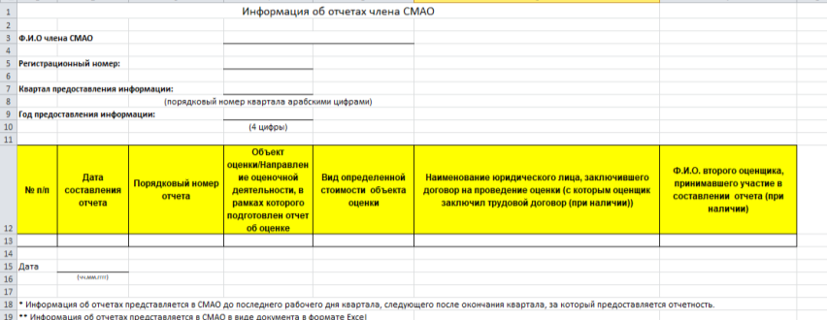

Указание «направление оценочной деятельности, в рамках которого подготовлен отчет об оценке» допускается использование только следующих формулировок: «Оценка бизнеса», «Оценка недвижимости», «Оценка движимого имущества».

Например, формулировки «оценка недвижимого имущества», «оценка движ.», «бизнес», «оценка недвиж.», «недвиж. оценка» и т.п., НЕ ДОПУСКАЕТСЯ

Варианты правильного заполнения столбца:
«недвижимость/оценка недвижимости»;
«квартира/оценка недвижимости»;
«здание/оценка недвижимости»;
«движимое имущество/оценка движимого имущества»
«оборудование/оценка движимого имущества»;
«транспортное средство/оценка движимого имущества»;
«бизнес/оценка бизнеса»;
«доля ООО/оценка бизнеса»;
«пакет акций/оценка бизнеса»
и т.п.

При отправлении формы ежеквартальной отчетности, необходимо проверить файл:
- на орфографические ошибки;
- даты составления отчетов об оценке должны соответствовать кварталу, предоставляемой отчетности;
- информация об исполнителе (юридическом лице), должна соответствовать данным в реестре и с наличием актуального страхового полиса по дате, согласно кварталу, предоставляемой отчётности.

В случае наличия ошибок при заполнении, сведения в РЕЕСТР внесены быть не могут, о чём направляется ответное письмо, с указанием причин и ошибок. Необходимо обязательно прислать исправленные, правильно заполненные формы отчетности!

- При заполнении ежегодной информации о деятельности члена СРО, в случае осуществления оценочной деятельности по трудовому договору, необходимо указывать ВТОРОГО (другого), (кроме Вас) оценщика, в штате организации

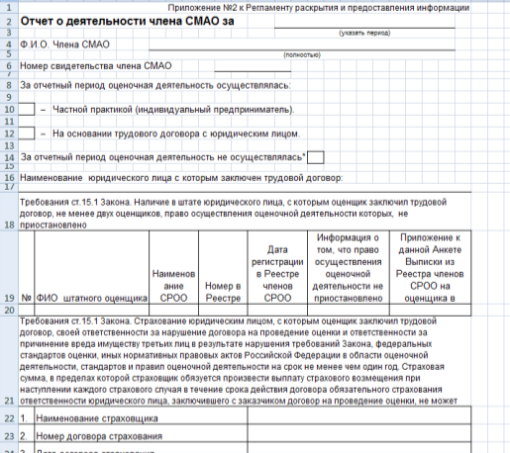

Обязательно заполнять сведения и в подписанном виде, направлять скан формы.
